Jednotky objemu + válec
Tahák pro TEBE

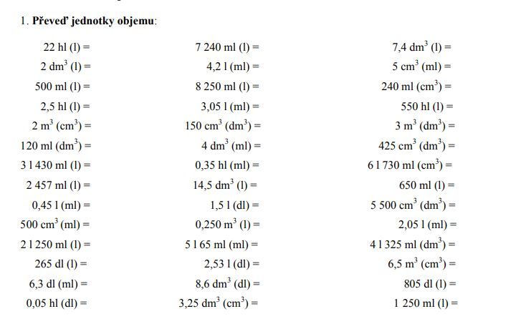
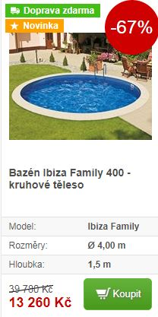
Vypočítek objem a povrch válce:
- Výška v =28 cm, poloměr podstavy r=18 cm
- Výška v=1,5 m, průměr podstavy d=8 dm
- Výška v=35 cm, poloměr podstavy r = 8 cm
Bazén

Vypočítej, kolik litrů vody se vešlo do bazénu, najdi si cenu vodného a stočného v okrese Chomutov a vypočítej, kolik stojí naplnění bazénu

